字符串类课程小项目
2024年 10月 14日

1 字符串类项目概述

1.1 项目内容及要求
本课程小项目要求设计字符串类。具体要求如下：
①字符串封装：能够封装C-字符串，支持包含和不包含字符串结束标志字符'\0'。
②实现对象的构造函数，包括默认构造、带参数的构造以及拷贝构造。
③赋值运算符重载，以处理对象间的赋值操作。
④成员函数：实现如`length`和`c_str`等成员函数，提供获取字符串长度和C-字符串表示的功能。
⑤运算符重载：重载包括输入输出流运算符`<<`和`>>`，字符串连接运算符`+`和`+=`，以及比较运算符`<`、`<=`、`>`、`>=`、`==`、`!=`和下标运算符`[]`。
⑥异常处理：在设计中加入异常处理机制，特别是在进行下标访问等操作时。
⑦测试用例：设计测试用例，验证类的功能实现，包含异常处理。

1.2 研究人员及分工
序号 | 学号 | 姓名 | 角色及具体贡献
1 | 23122798 | 李泽勋 | 组长：数据成员设计与类方法设计
2 | 23122810 | 郑佳依 | 组员；部分函数编写
3 | 23122811 | 叶佳颖 | 组员：报告撰写
4 | 23122809 | 彭欣然 | 组员；报告撰写、程序测试与改进

2 字符串类的设计

2.1 数据成员设计
class String {
private:
char* str;
int len;
static int num_strings; // 记录字符串的总数量，在所有对象中共享
static const int CINLIM = 80; // 输入的长度限制
}；

String类中，str用于存储字符串对象的内容；len用于记录字符串的长度；静态成员变量num_strings用于记录所有String对象的总数量，并在所有对象中共享；CINLIM定义了输入的长度限制，为常量。

2.2 成员函数（友元函数）原型设计
class String
{
public:
String(const char* s = ""); // 用字符串初始化String对象，提供默认参数
String(const String&); // 用String对象初始化String对象

~String(); // 析构函数

String& operator=(const String&); // 使用字符串对象进行赋值
String& operator=(const char*); // 直接使用字符串赋值
// 重载运算符
friend bool operator<(const String&, const String&);
friend bool operator>(const String&, const String&);
friend bool operator==(const String&, const String&);
friend ostream& operator<<(ostream&, const String&);
friend istream& operator>>(istream&, String&);
char& operator[](int i); // 下标运算符，用于修改
const char& operator[](int i) const; // 下标运算符，用于读取

// 其他成员函数
int length() const { return len; } // 获取字符串长度
const char* c_str() const { return str; } // 返回C-字符串
static int HowMany(); // 返回字符串的总数量};
}；

①构造函数
String(const char* s = "");为默认构造函数， 用字符串初始化String对象，提供默认参数。
String(const String&);为拷贝构造函数，用于用另一个String对象来初始化当前对象。
②析构函数
~String();负责释放String对象在堆上分配的资源。
③赋值运算符重载
String& operator=(const String&);重载赋值运算符，用于将一个String对象的内容赋值给另一个String对象。
String& operator=(const char*);重载赋值运算符，允许直接使用C-字符串来更新String对象的内容。
④下标运算符重载
char& operator[](int i);重载下标运算符，允许通过下标访问和修改String对象中的字符。
const char& operator[](int i) const;重载下标运算符，用于在常量String对象上读取字符。
⑤其他成员函数：
int length() const;返回String对象的长度。
const char* c_str() const;返回一个指向C-字符串的指针，即String对象的内部字符串表示。
static int HowMany();返回当前已创建的String对象的总数。
⑥友元函数：
friend bool operator<(const String&, const String&);重载 < 运算符。
friend bool operator>(const String&, const String&);重载 > 运算符。
friend bool operator==(const String&, const String&);重载 = 运算符。
friend ostream& operator<<(ostream&, const String&);重载输出流运算符。
friend istream& operator>>(istream&, String&);重载输入流运算符。

3 测试情况

3.1 测试样例设计
3.1.1 基本功能测试
1、成功运行项目，显示字符串类项目系统主菜单：
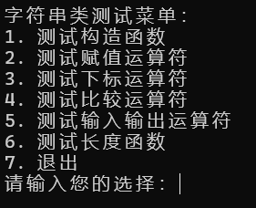
图3.1 字符串类测试菜单显示
（以下测试用例最后一个测试案例为手动输入测试）
2、测试构造函数：
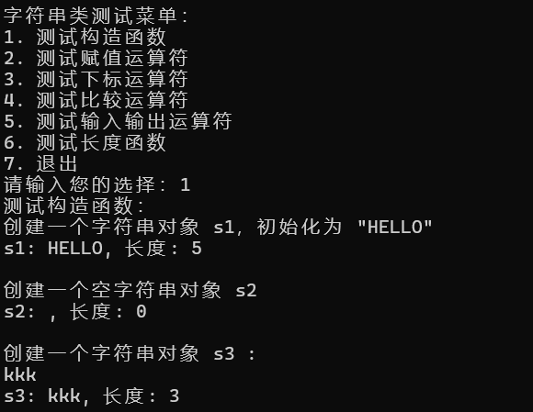
图3.2 测试构造函数
3.测试赋值运算符：
.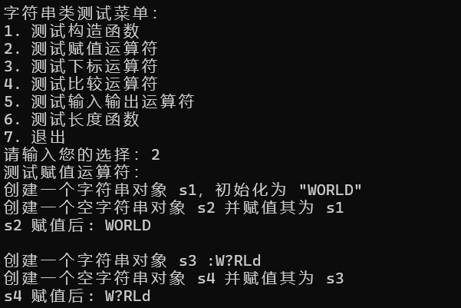
图3.3 测试赋值运算符
4.测试下标运算符：
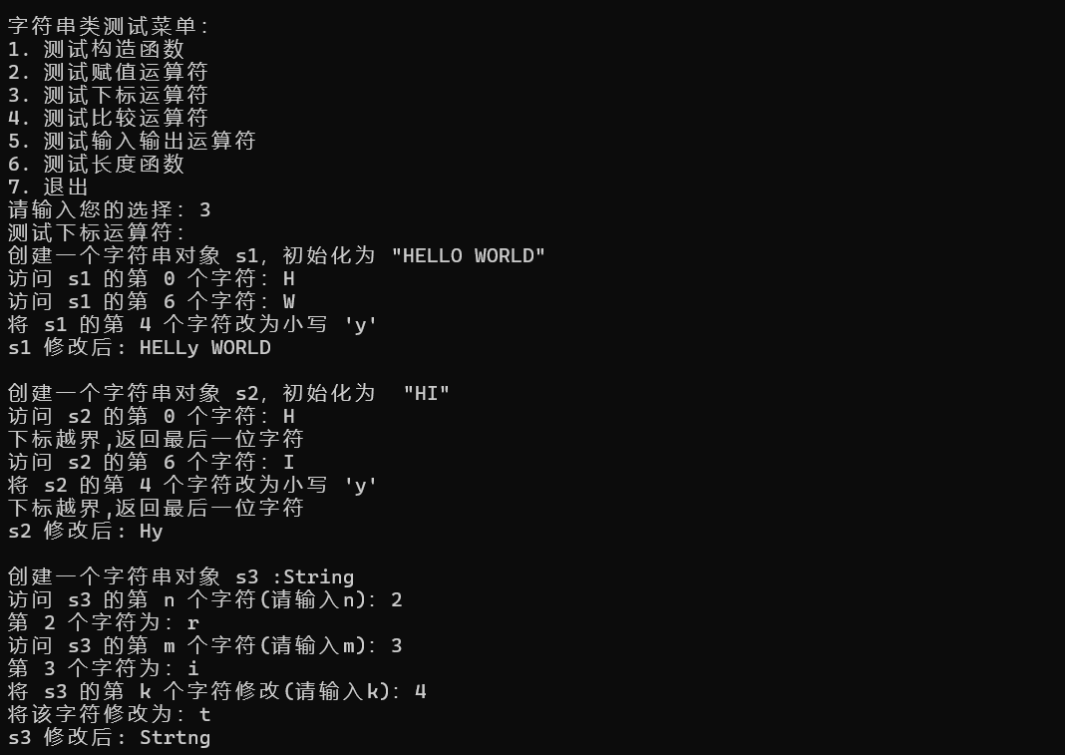
图3.4 测试下标运算符
5.测试比较运算符：
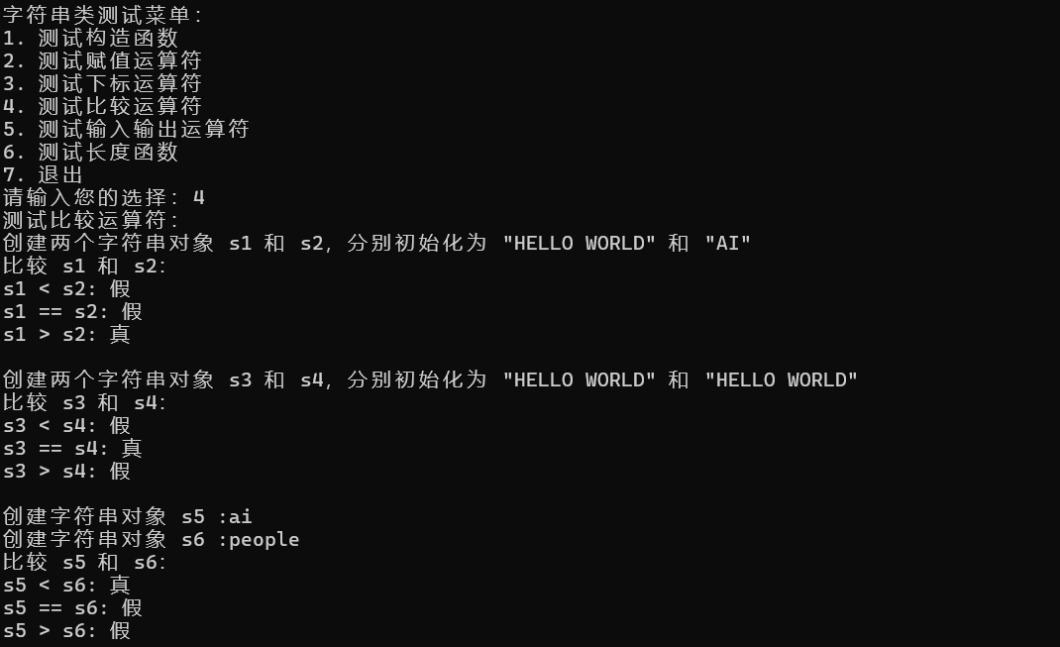
图3.5 测试比较运算符
6.测试输入输出运算符：
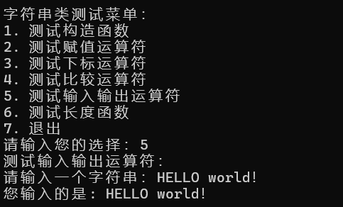
图3.6 测试输入输出运算符
7.测试长度函数：
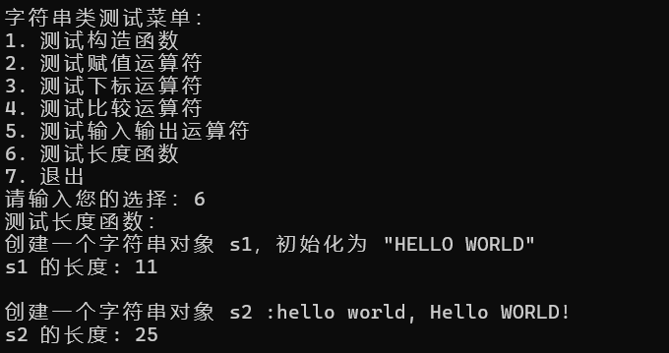
图3.7 测试长度函数

3.1.2 可靠性测试
3.1.2.1 方括号运算时下标越界
访问/修改字符串的第i个字符，若i的大小超过字符串总字符数，则会返回输出“下标越界，返回最后一位字符”。
图3.8 下标越界错误提示

在代码中，若传入的下标i大于等于字符串的长度len，则抛出异常信息 "下标越界"。这一设计的目的在于捕捉和处理越界访问，以避免未定义的行为或程序崩溃。
char& String::operator[](int i){
try{
if(i>=len) throw "下标越界";
}
catch(const char*s){
cout<<"下标越界,返回最后一位字符"<<endl;
i=len-1;
}
return str[i];
}

const char&String::operator[](int i)const{
try{
if(i>=len) throw "下标越界";
}
……
}
在捕获到异常时，程序将输出错误信息 "下标越界,返回最后一位字符"，提醒用户尝试访问超出字符串范围的索引。捕获异常后，程序会将i重置为len-1，即将其指向字符串的最后一个字符，从而确保返回一个合法的字符。
在捕获异常之后，虽然程序并未直接中断，而是通过将下标重置为len-1，返回字符串的最后一个字符。这种设计可以避免程序因越界访问而崩溃，并且保证返回一个有效字符。
3.1.2.2 无效输入
程序通过switch语句来根据用户的输入choice执行相应的功能。对于无效输入（即未定义在菜单中的选项），使用default分支输出错误信息："无效选择，请重新输入。"。这种设计确保了程序不会因为用户输入错误的选项而崩溃，并提示用户重新输入。
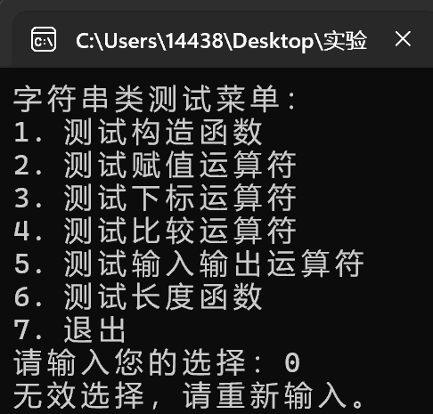
图3.9 无效输入错误提示
char& String::operator[](int i){
try{
if(i>=len) throw "下标越界";
}
catch(const char*s){
cout<<"下标越界,返回最后一位字符"<<endl;
i=len-1;
}
return str[i];
}

const char&String::operator[](int i)const{
try{
if(i>=len) throw "下标越界";
}
……
}

3.2 测试结果对程序的改进情况
1.增加输入测试用例：可以更好测试边界条件，验证非法输入处理，增强程序的可靠性。
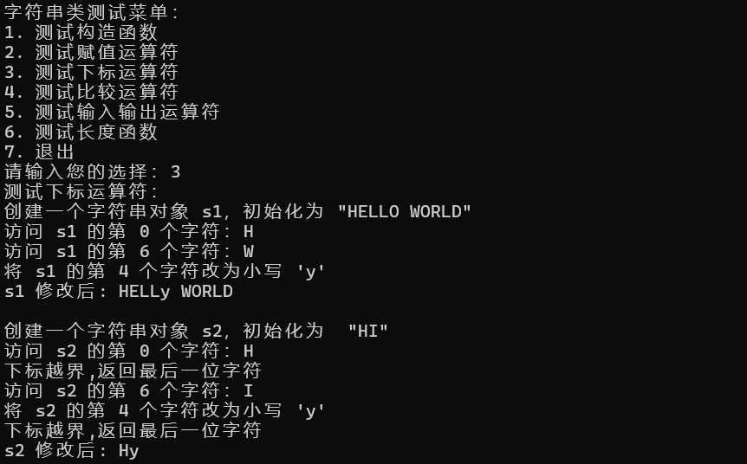
图3.10 初始程序（以测试下标运算符为例子）
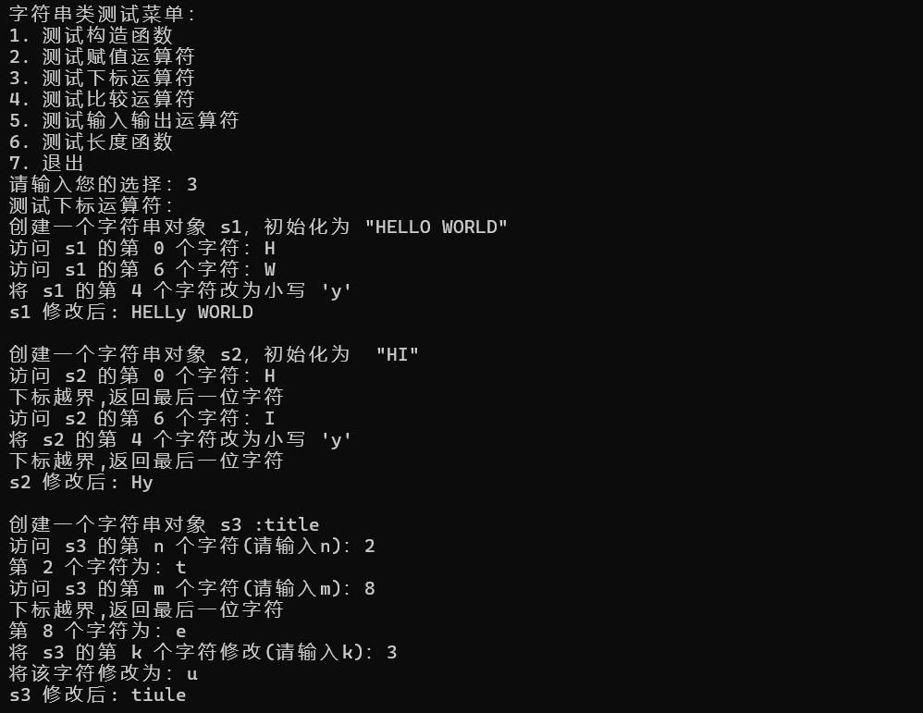
图3.11 改进后程序（以测试下标运算符为例子）

